Scoutec
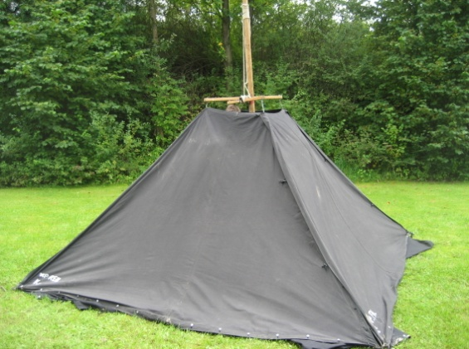

Zeltbau
Kurzbeschreibung:
Hier soll den Teilnehmern grundlegendes über unsere Zelte vermittelt werden. Je nach Wissensstand wird nach der theoretischen Erklärung eine Kohte mit oder ohne Hindernisse aufgestellt. Hindernisse können beispielsweise verbundene Augen oder eine Redeverbot sein.

Benötigte Materialien: | - 8 Heringe  - 4 Kohtenplanen  - 1 Kohtenkreuz  - 2 Seile  - 1 Beil  - 1 Stempel  - 1 Rolle Panzertape
Ablauf:  Begrüßung & Einführung  Erklärung des Aufbaus  Praktischer Aufbau  Nachbesprechung & Abbau  Kulanzzeit für Unerwartetes  Gesamt | Benötigte Zeit:  5 min  5 min  20 min  10 min  5 min  45 Minuten

